Министерство образования Республики Беларусь

Учреждение образования

БЕЛОРУССКИЙ ГОСУДАРСТВЕННЫЙ УНИВЕРСИТЕТ

ИНФОРМАТИКИ И РАДИОЭЛЕКТРОНИКИ

Факультет Информационных технологий и управления

Кафедра Высшей математики

Лабораторная работа №2

“РЕШЕНИЯ СИСТЕМ ЛИНЕЙНЫХ АЛГЕБРАИЧЕСКИХ УРАВНЕНИЙ ПРЯМЫМИ  
МЕТОДАМИ. ИССЛЕДОВАНИЕ ПОГРЕШНОСТИ РЕШЕНИЯ”

Выполнил:  
Заломов Р.А., 121702

Проверил:  
Самсонов П.А.

Минск 2022

**Цель:**Изучение итерационных методов решения СЛАУ - метода Якоби, метода Зейделя и метода простой итерации; исследование зависимости скорости сходимости методов от требуемой точности, порядка системы и величины параметра итерации; сравнение скорости сходимости итерационных методов.

**Вариант:** 4

**Условия заданий:**

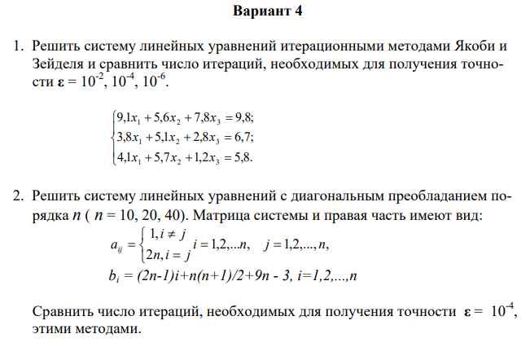

Выполнение заданий:

NO: метод Якоби для обоих заданий будем реализовывать, используя пакет Wolfram Mathematica, метод Зейделя реализуем с помощью языка программирования Python

1. Задание 1:  
   Для начала преобразуем исходную матрицу в матрицу с диагональным преобладанием, по ходу проверяя с помощью встроенных функций, осталось ли решение системы прежним  
   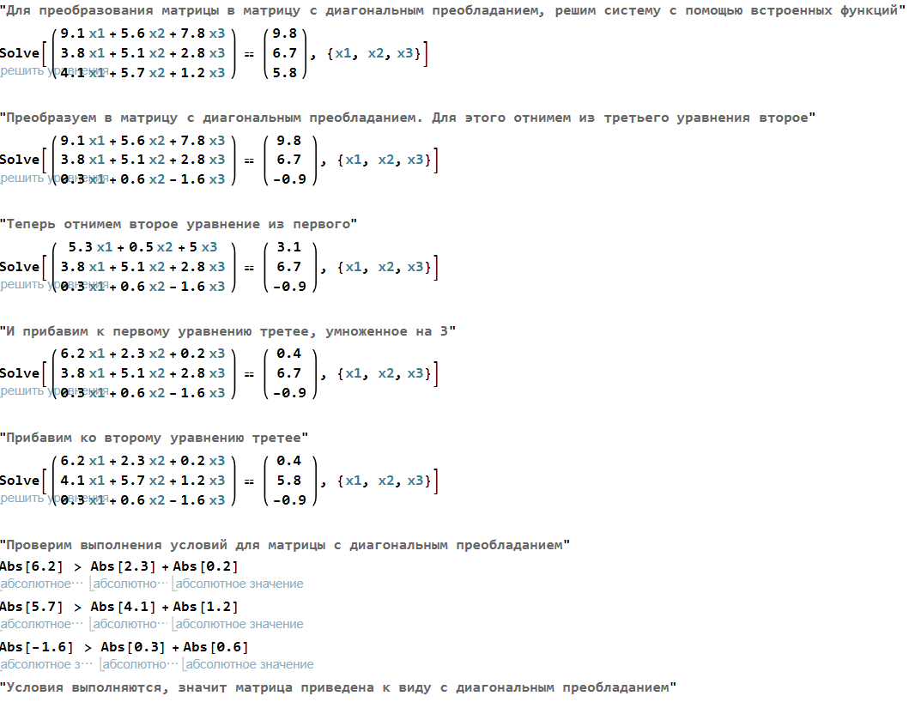  
   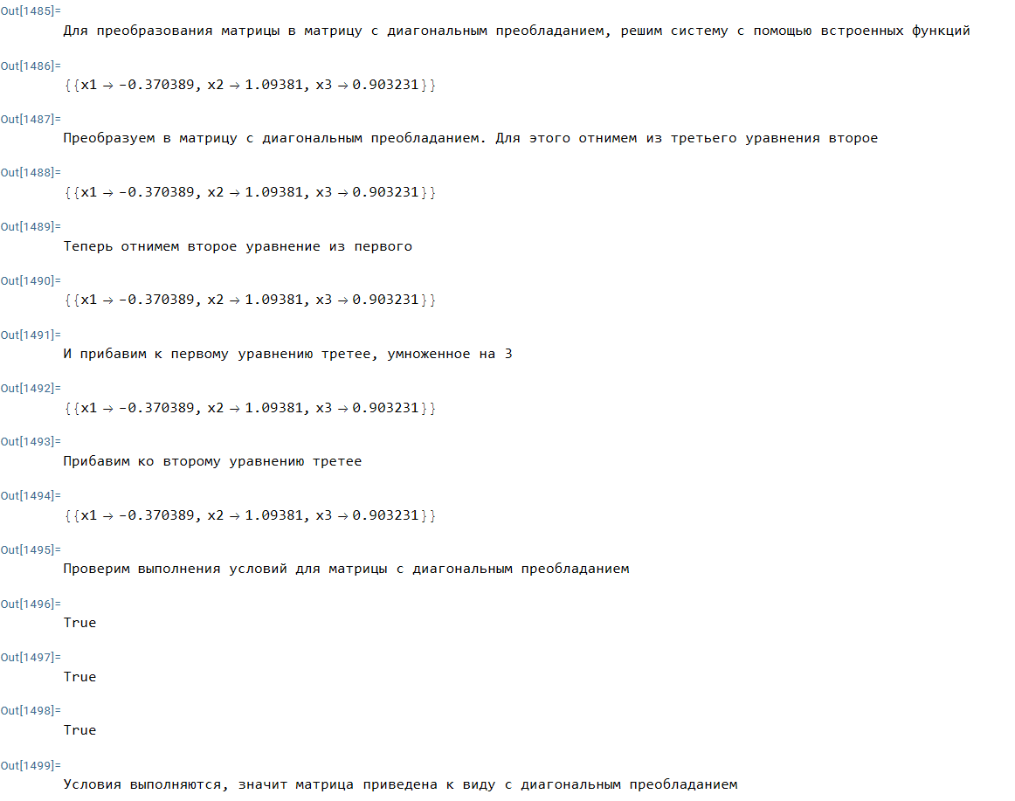  
     
   Метод Зейделя  
   Реализация  
   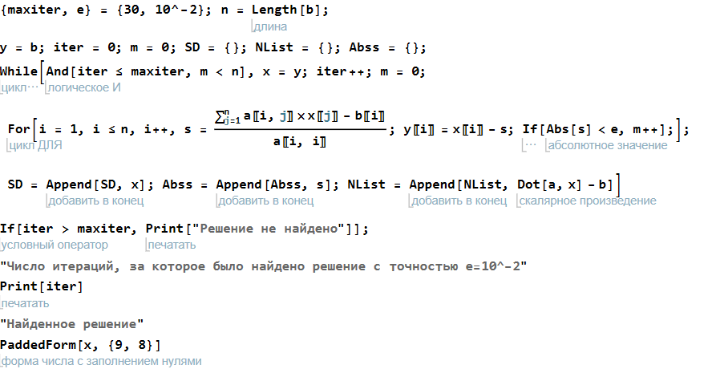  
   Решение для точности e=10^-2  
   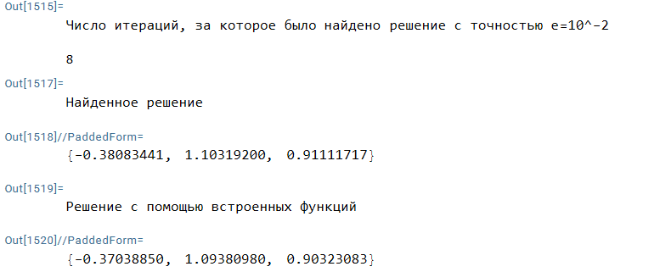  
     
     
     
     
     
     
     
     
     
     
     
     
     
   Решение для точности e=10^-4  
   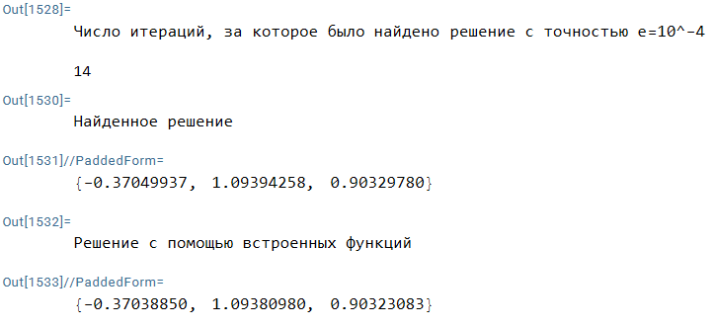  
   Решение для точности e=10^-6  
   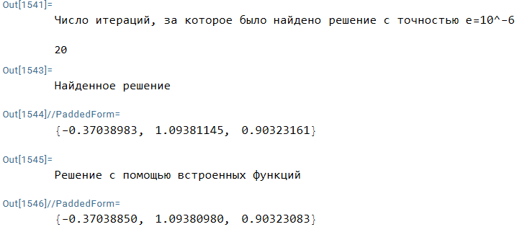  
     
   Теперь используем метод Зейделя  
     
   Листинг программы, реализующей метод:  
   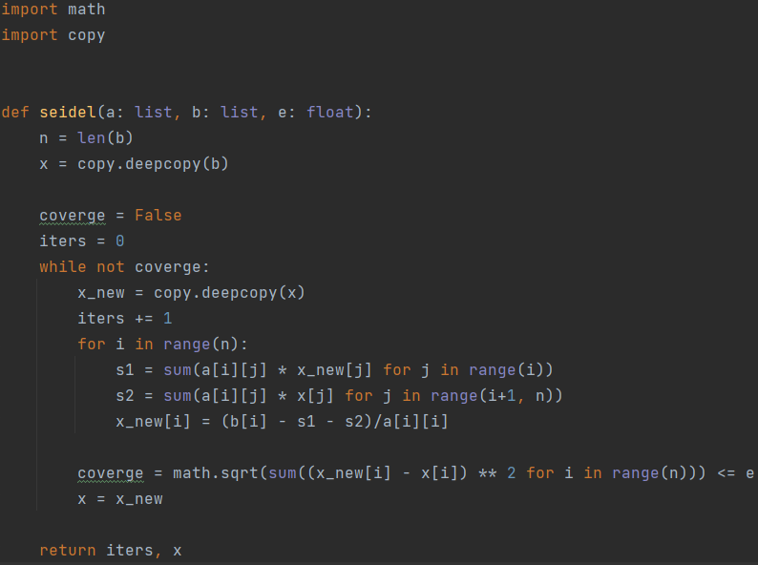  
     
   Решение для точности e=10^-2  
     
   Решение для точности e=10^-4  
     
   Решение для точности e=10^-6  
     
     
   Как видно, во всех случаях метод Зейделя справился с решением за меньшее количество итераций, по сравнению с методом Якоби(6<8, 10<14, 13<20)
2. Задание 2:  
     
   Для начала посмотрим на получившиеся матрицы A, B и решим систему с помощью встроенных функций(значение n = 10)  
   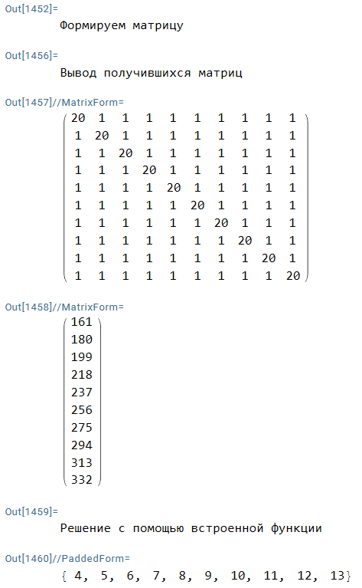  
     
   Теперь решим данную систему с помощью метода Якоби(точность e=10^-4)  
     
     
   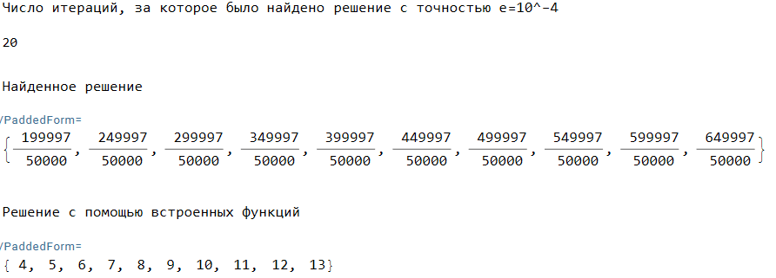  
   Как видно, если все элементы в полученном решении округлить до целых то решение будет правильным. Возможно, подобный вид решения(представление решения в виде обыкновенных дробей) обуславливается особенностями пакета Mathematica  
     
   Решение системы с помощью метода Зейделя  
     
     
     
     
     
   Как видно, и в этом случае метод Зейделя оказался быстрее метода Якоби.

**Вывод:**

В ходе лабораторной работы мы познакомились с понятием нормы матрицы, число обусловленности матрицы и методом решения СЛАУ при помощи итерационных методов Якоби и Зейделя. Также были получены знания по решению СЛАУ при помощи пакета MATHEMATICA. Было обнаружено, что метод Зейделя является более выгодным с точки зрения количества итераций, чем метод Якоби.